CALENDARIO LITURGICO SETTIMANALE

Dal 22 al 29 Gennaio 2017
DOM.22  III DOMENICA DOPO L’EPIFANIA | 7.30  8.30  10.30  18.00 | S. Messa  a S. Caterina: Romano Mainini  Pro Populo  Mattioli Giacomo e Maria
LUN. 23  Feria | 8.00  18.00 | a S. Caterina: S. Messa  fam. Negri e Molteni
MAR. 24  S. Francesco di Sales | 18.00 | S. Messa
MER. 25  Conversione  di San Paolo | 18.00 | a S. Francesco: Marco Rigamonti
GIO. 26  SS. Tito e Timoteo | 16.00  18.00 | alla residenza Anziani: S. Messa  a S. Caterina: Fam. Spadoni e Bruschi
VEN. 27  Feria | 18.00 | Gerosa Emilia
SAB. 28  Messe Vigiliare | 15.00  17.00  18.00 | Confessioni  Perego Mario  Luigi e Leonida Rossini
DOM. 29  FESTA DELLA FAMIGLIA  IV domenica dopo l’epifania | 7.30  8.30  10.30  18.00 | S. Messa  a S. Caterina: Borgonovo Giuseppe e Teresina  S. Messa Solenne per tutte le Famiglie  Corti Vittorio
CONTATTI:
Don Marco :031650103 - 3334997133
Don Piero : 031696734 – 3392643705
Oratorio : 031650145
E. Mail: segreteriaparrocchiale@alice.it
via A. Appiani 24, 22046 Merone
Sito: www.parrocchiadimerone.it

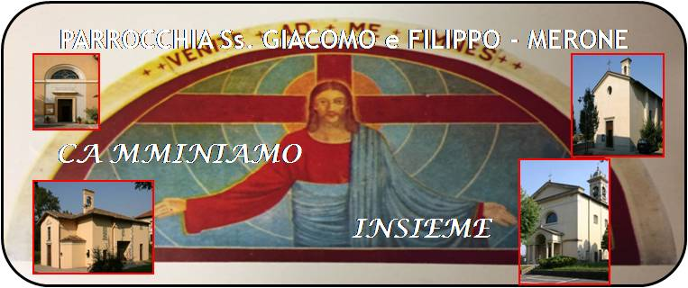
22 GENNAIO 2017 Anno V, n°201

III DOMENICA DOPO L’EPIFANIA
Es 16,2-7a: Ecco, io sto per far piovere pane dal cielo per voi

Sal 104(105):Il Signore ricorda sempre la sua parola Santa.

2 Cor 8,7-15: Conoscete infatti la grazia del Signore nostro Gesù Cristo:

Lc 9,10b-17 : Voi stessi date loro da mangiare

Un tempo di Grazia
Ci stiamo preparando a vivere una serie di eventi e ricorrenze che non possono che essere definite un tempo di Grazia per la nostra comunità. La festa della famiglia, la presentazione del Signore, la visita della Madonna di Fatima; e poi Il santo padre che visiterà la nostra diocesi, la Pasqua… guardando un calendario cosi fitto potremmo spaventarci. Oppure potremmo ritrovare una grinta nuova consapevoli di essere membra di una chiesa viva e in cammino per scoprire Dio presente nella nostra storia, e pronta a farsi annunciatrice del Vangelo. Non sprechiamo l’opportunità di ringiovanire e rinfrescare la nostra fede con la preghiera e i sacramenti. Sentiamoci chiamati a dare una nuova linfa a questa nostra chiesa, a testimoniare un amore grande verso Gesù che con la sua presenza tra noi rende nuove e bellissime tutte le cose.
Don Marco

VITA DI COMUNITÀ

Giovedì 26 Gennaio festa della “ Giubiana” possibilità in oratorio di iscriversi per il tradizionale Risotto, prenotazione entro Martedì 24 Gennaio

Domenica 29 Gennaio festa della famiglia. Possibilità in oratorio di iscriversi per il Pranzo insieme, prenotazione entro giovedì 26 Gennaio

Martedì 31 Gennaio ore 18.00 santa messa con tutti i ragazzi e la comunità per la festa di san Giovanni Bosco protettore degli oratori

Cominciamo a preparare il cuore e la vita per il grande evento che coinvolgerà la nostra parrocchia della visita della madonna di Fatima nei giorni dal 19 al 26 febbraio. Nelle prossime settimane il programma dettagliato per tutti gli eventi.

Cominciamo da questa settimana a pregare per la visita della Madonna nella nostra comunità

Vergine Santissima che a Fatima hai rivelato al mondo i tesori di grazie nascosti nella pratica del Santo Rosario, infondi nei nostri cuori un grande amore a questa santa devozione, affinché, meditando i misteri in esso contenuti, ne raccogliamo i frutti e otteniamo la grazia che con questa preghiera ti chiediamo, a maggior gloria di Dio e a vantaggio delle anime nostre. Così sia

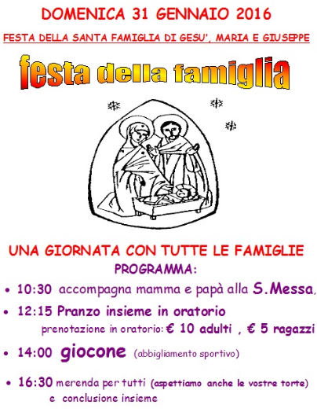
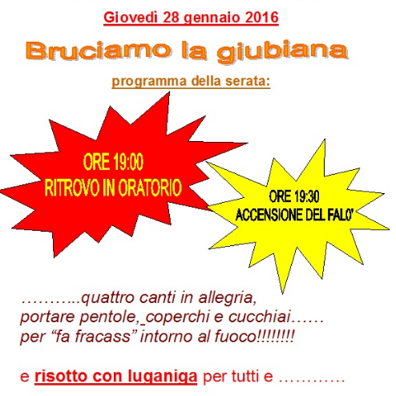
Domenica 29 Gennaio 2017
Giovedì 26 Gennaio 2017

